目 录

一、2018年江苏省职业学校技能大赛领导机构 1

二、2018年江苏省职业学校技能大赛信息技术类项目镇江赛点组织机构 4

三、赛点接待工作 6

四、赛前工作安排 14

五、竞赛日程 16

六、竞赛场地安排 19

七、领队和选手名册 25

八、有关规则、职责 33

九、赛点有关机构联系方式 35

一、2018年江苏省职业学校技能大赛领导机构

（一）大赛组织委员会

主 任 委 员：

葛道凯 省教育厅厅长

副主任委员：

曹玉梅 省教育厅副厅长

汤明海 省发改委副主任

李 强 省经信委副主任

赵 光 省财政厅副厅长

朱从明 省人力资源和社会保障厅副厅长

宋如亚 省住房和城乡建设厅副厅长

金 凌 省交通运输厅副厅长

蔡 恒 省农业委员会副主任

姜 昕 省商务厅副厅长

马 宁 省文化厅巡视员

洪 浩 省卫生和计划生育委员会副巡视员

周 旭 省旅游局巡视员

曹 海 省总工会副主席

蒋 敏 团省委副书记

顾 敏 省妇联副主席

瞿 超 江苏省中华职业教育社副主任

杨湘宁 江苏省职业技术教育学会会长

委 员：

刘克勇 省教育厅职教处处长

张善平 省教育厅职教处副处长

郝 琳 省发改委社会发展处处长

是 清 省经信委交通与物流处处长

朱忠迎 省财政厅教科文处处长

余 强 省人社厅职业能力建设处处长

陈 静 省职业技能鉴定中心主任

章小刚 省住房和城乡建设厅人事教育处处长

张 欣 省交通运输厅政治处处长

叶 坚 省交通运输厅政治处副处长

姜雪忠 省农业委员会科技教育处处长

李俊毅 省商务厅服务贸易和商贸服务业处（服务外包处）处长

胡晋元 省商务厅服务贸易和商贸服务业处（服务外包处）副调研员

徐循华 省文化厅副巡视员

张人健 省文化厅科教与产业处副调研员

潘 睿 省卫生计生委科技教育处副处长

王洪舟 省旅游局质量管理处处长

杨俊才 省旅游局质量管理处副处长兼质监办主任

蒋先宏 省总工会劳动和经济工作部部长

李润芝 省总工会劳动和经济工作部副部长

张志方 团省委中学共青团与少先队工作部部长

徐美华 团省委中学共青团与少先队工作部副部长

施郁佩 省妇联妇女发展部部长

耿 霞 省妇联妇女发展部副部长

陆彦昭 江苏中华职业教育社秘书长

濮 华 江苏中华职业教育社副秘书长

尹伟民 江苏省职业技术教育学会副会长、秘书长

各市教育局、发改委、经信委、财政局、人力资源和社会保障局、住房和城乡建设局、交通运输局、农委、商务局、文化局、卫生计生委、旅游局、总工会、团委、妇联分管领导

**（二）大赛办公室**

主 任：张 铎 江苏省职业技术教育学会副秘书长

成 员：伍 文 组委会组织工作联络员 13951688535

卞凌晶 组委会宣传工作联络员 13913040196张 杰 数字影音后期制作技术、动画片制作

项目联络员13584316344

**（三）资格审查委员会**

主 任：刘克勇 江苏省教育厅职教处处长

委 员：各市教育局职教处处长

**（四）仲裁委员会**

主 任：刘克勇 江苏省教育厅职教处处长

副主任：张 铎 江苏省职业技术教育学会副秘书长

委 员：各赛点仲裁组长

（**五）赛风监督委员会**

主 任： 姜敖荣 江苏省纪委驻省教育厅纪检组副组长

委 员： 各市教育局监察室主任

各赛项监督员

二、2018年江苏省职业学校技能大赛信息技术类项目镇江赛点组织机构

**（一）领导小组**

组 长：朱定明 镇江市教育局副局长

副组长：林雨生 镇江市教育局职社处处长

王 健 镇江高等职业技术学校校长

组 员：朱春晓 镇江市教育局教研室主任

许大宏 镇江市教育局职社处副处长

吴 巍 镇江高等职业技术学校副校长

郭明康 镇江高等职业技术学校副校长

欧阳志梅 镇江高等职业技术学校党委副书记

朱俊虎 镇江高等职业技术学校副校长

张 军 镇江高等职业技术学校副校长

**（二）竞赛工作小组**

1．裁判组

裁 判 长：吴访升

裁 判：若干人

2．仲裁组

组 长：巡视员

组 员：吴访升 江一山

3. 监督组

成员从监督员库中随机抽取

4. 赛场技术人员组

组 长：龚婷婷

动画片制作：张雨欣 许 蒙

数字影音后期制作技术：周一鸣 许 珩

赛场技术支持：竺 泓 陆 宇 谢 丹 谭 磊

5．场外工作人员组

组 长：陈 卉

组 员：耿永利 李友智

**（三）赛务工作小组**

1．参赛队接待组

组 长：居忠诚

副 组 长：焦 璐

成 员：若 干

2. 裁判接待组

组 长：江浩正

成 员：若 干

3. 礼仪服务组

组 长：徐 磊

副 组 长：姜珊娜

成 员：若 干

4. 后勤组

组 长：封希文

组 员：许爱丽 郭 忠 庄卫星 雍存君 肖 磬

5. 宣传组

组 长：姚金荣

组 员：刘 春

## 三、赛点接待工作

**（一）报到**

时间：1月5日上午8:00-11:00

手续：签到、核对信息、登记、缴费、购买餐券（食宿费用自理），领取大赛指南和各种证件等。

**（二）报到住宿地点**

|  |  |  |  |
| --- | --- | --- | --- |
| **参赛队** | **报到宾馆** | **地 点** | **总台号码** |
| 各参赛队 | 明都大饭店 | 镇江市丁卯智慧大道470号 | 0511-88778888 |

**（三）各参赛队联络员一览表**

|  |  |  |  |  |
| --- | --- | --- | --- | --- |
| **报到宾馆** | **参赛队** | **联络员** | **联系方法** | **负责人** |
| 明都  大饭店 | 南 京 | 汪婷 | 13952887673 | 居忠诚  13952805859  焦 璐  13511692596 |
| 无 锡 |
| 徐 州 | 杨艳华 | 13914559582 |
| 苏 州 |
| 常 州 | 徐笑笑 | 13952866837 |
| 南 通 |
| 淮 安 | 司马玲 | 13775359510 |
| 盐 城 |
| 镇 江 | 赵晶菁 | 15952881012 |
| 泰 州 |
| 扬 州 |
| 连云港 | 匡洁雨 | 13052900270 |
| 宿 迁 |

**（四）用餐安排**

|  |  |  |  |
| --- | --- | --- | --- |
| **日 期** | **早 餐** | **中 餐** | **晚 餐** |
| 1月5日 | ———— | 宾馆  11:30-13:00 | 宾馆  17:30—19:30 |
| 1月6日 | 宾馆  5:30—9:00 | 学校/宾馆  11:30-13:30 | 宾馆  17:30—19:00 |
| 1月7日 | 宾馆  5:30—9:00 | 学校/宾馆  11:30-13:00 | ———— |
| 备 注 | 1.请各参赛队统计每天在学校或宾馆的用餐人数并分别在宾馆总台和学校后勤组购取餐券。  2.用餐形式：学校--快餐，宾馆—自助餐。  3.宾馆用餐地点：一楼自助餐厅；学校用餐地点：教工餐厅。 | | |

**（五）交通安排**

**说明：**参赛选手请提前5分钟到所住饭店门前集中，乘坐指定车辆前往学校；赛后在学校门口集中，乘坐指定车辆返回饭店。

|  |  |  |  |  |  |  |
| --- | --- | --- | --- | --- | --- | --- |
| **日 期** | **发车时间** | **车辆**  **起止** | **交通**  **工具** | **随车接待人员** | **联系电话** | **备 注** |
| 1月5日  （星期五） | 13：40 | 明都大饭店→学校 | 1号车 | 杨艳华 | 13914559582 | 各参赛队领队 |
| 14：30 | 明都大饭店→学校 | 2号车 | 赵晶菁 | 15952881012 | 数字影音后期制作技术项目  各参赛队 |
| 3号车 | 汪 婷 | 13952887673 |
| 4号车 | 匡洁雨 | 13052900270 |
| 17：00 | 学校→明都大饭店 | 2号车 | 赵晶菁 | 15952881012 | 数字影音后期制作技术项目  各参赛队 |
| 3号车 | 汪 婷 | 13952887673 |
| 4号车 | 匡洁雨 | 13052900270 |
| 16：00 | 明都大饭店→学校 | 2号车 | 杨艳华 | 13914559582 | 动画片制作项目各参赛队 |
| 3号车 | 焦 璐 | 13511692596 |
| 4号车 | 丁 莹 | 13861395812 |
| 18：20 | 学校→明都大饭店 | 2号车 | 丁 莹 | 13861395812 | 动画片制作项目各参赛队 |
| 3号车 | 焦 璐 | 13511692596 |
| 4号车 | 卞 婕 | 13861355555 |

|  |  |  |  |  |  |  |
| --- | --- | --- | --- | --- | --- | --- |
| **日 期** | **发车时间** | **车辆**  **起止** | **交通**  **工具** | **随车接待人员** | **联系电话** | **备 注** |
| 1月6日  （星期六） | 6:30 | 明都大饭店→学校 | 1号车 | 焦 璐 | 13511692596 | 动画片制作项目各参赛队 |
| 2号车 | 匡洁雨 | 13052900270 | 动画片制作项目各参赛队 |
| 3号车 | 赵晶菁 | 15952881012 | 动画片制作项目各参赛队 |
| 7：00 | 明都大饭店→学校 | 4号车 | 杨艳华 | 13914559582 | 数字影音后期制作技术项目  各参赛队 |
| 5号车 | 汪 婷 | 13952887673 | 数字影音后期制作技术项目  各参赛队 |
| 6号车 | 卞 婕 | 13861355555 | 数字影音后期制作技术项目  各参赛队 |
| 12：20 | 学校→明都大饭店 | 1号车 | 焦 璐 | 13511692596 | 数字影音后期制作技术项目  各参赛队 |
| 2号车 | 匡洁雨 | 13052900270 | 数字影音后期制作技术项目  各参赛队 |
| 3号车 | 赵晶菁 | 15952881012 | 数字影音后期制作技术项目  各参赛队 |
| 12：20 | 学校→明都大饭店 | 4号车 | 杨艳华 | 13914559582 | 动画片制作项目各参赛队 |
| 5号车 | 汪 婷 | 13952887673 | 动画片制作项目各参赛队 |
| 6号车 | 卞 婕 | 13861355555 | 动画片制作项目各参赛队 |

|  |  |  |  |  |  |  |
| --- | --- | --- | --- | --- | --- | --- |
| **日 期** | **发车时间** | **车辆**  **起止** | **交通**  **工具** | **随车接待人员** | **联系电话** | **备 注** |
| 1月7日  （星期日） | 15:00 | 明都大饭店→学校 | 1号车 | 徐笑笑 | 13952866837 | 各参赛队领队、指导教师 |

附：明都大饭店至镇江高等职业技术学校交通示意图

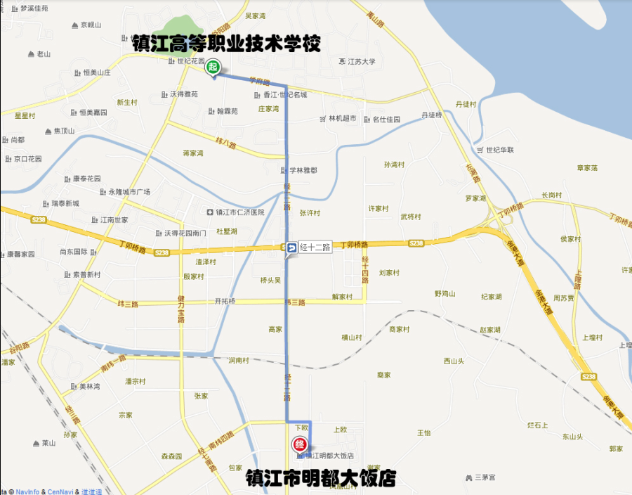

附：扬溧高速镇江南出口至明都大饭店交通示意图

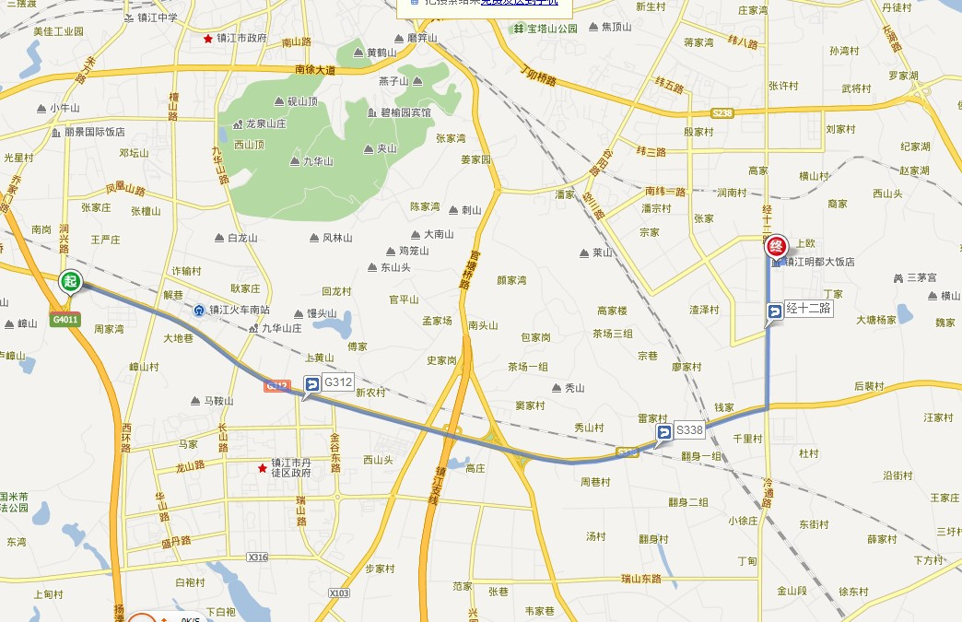

附：沪宁高速镇江出口至明都大饭店交通示意图

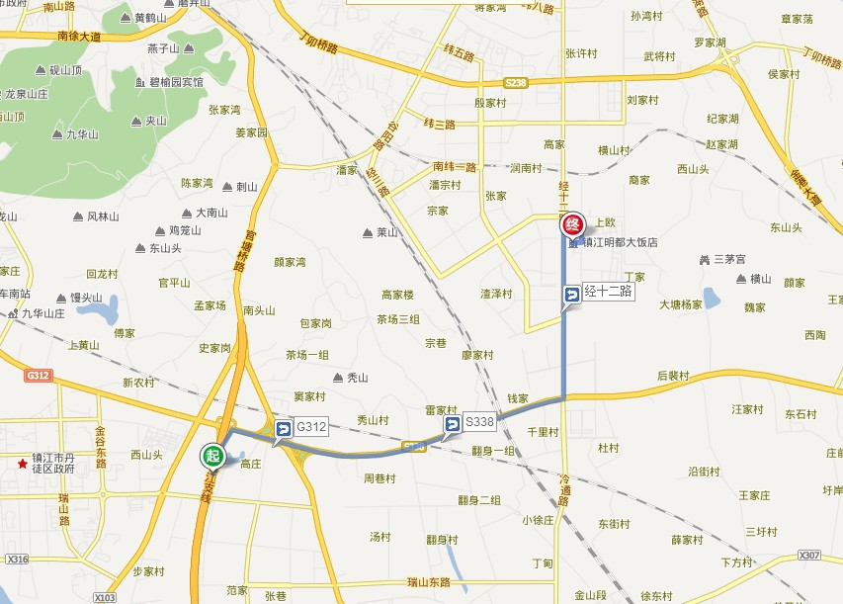

## 四、赛前工作安排

**（一）赛前准备会**

**1.竞赛工作人员会**

时 间：1月5日 13:30-13:50

地 点：行政楼二楼大会议室

主 持 人：赛点负责人

参加对象：巡视员、裁判长、监督员、组委会联络员

赛场技术人员、场外工作人员

会议内容：介绍竞赛流程，明确相关人员的工作职责和注意事项，发放工作证件。

**2.裁判员会**

时 间：1月5日 13:50-14:10

地 点：行政楼二楼大会议室

主 持 人：裁判长

参加对象：巡视员、组委会联络员

各项目裁判员

会议内容：主要明确裁判员工作纪律、分工，统一评分标准；明确赛前准备工作；发放裁判证。

**3.领队会**

时 间：1月5日 14:10-14:40

地 点：行政楼二楼大会议室

主 持 人：巡视员

参加对象：裁判长、赛点负责人、监督员、组委会联络员

各参赛队领队

会议内容：裁判长讲解竞赛规则、赛场情况、竞赛流程等安排；巡视员对各市参赛队提出要求；各参赛队领队统计各天在学校或宾馆用餐的人数，向后勤组购买在学校用餐的餐券。

**（二）赛前场地、设备检查**

时 间：1月5日

数字影音后期制作技术：16:30—17:00

动画片制作：18:00—18:30

地 点：

数字影音后期制作技术：公共实训基地506室、508室、509室

动画片制作：公共实训基地503-1室、504-1室、504-2室、505室

主 持 人：各项目裁判长

参加对象：裁判员、监督员、赛场技术人员

内 容：裁判员检查操作竞赛场地、设备等，核对设备编号，确认已具备竞赛正常运行的条件，并对赛场技术人员进行培训，随后封闭赛场。

**五、竞赛日程**

|  |  |  |  |  |  |
| --- | --- | --- | --- | --- | --- |
| **项目名称** | **时　间** | | **内　 容** | **参加人员** | **校内负责人** |
| **数字影音**  **后期制作技术** | **日 期** | **起止时间** |
| **0**1月5日  （星期五） | 15:00-15:30 | 进入赛场候赛 | 各组别参赛选手 | 徐健锐 |
| 15:30-16:30 | 理论竞赛 |

|  |  |  |  |  |  |
| --- | --- | --- | --- | --- | --- |
| **项目名称** | **时　间** | | **内　 容** | **参加人员** | **校内负责人** |
| **动画片制作** | **日 期** | **起止时间** |
| **0**1月5日  （星期五） | 16:30-17:00 | 进入赛场候赛 | 各组别参赛选手 | 徐健锐 |
| 17:00-18:00 | 理论竞赛 |

|  |  |  |  |  |  |
| --- | --- | --- | --- | --- | --- |
| **项目名称** | **时　间** | | **内　 容** | **参加人员** | **校内负责人** |
| **日 期** | **起止时间** |
| **数字影音后期制作技术** | **0**1月6日  （星期六） | 7:30-8:00 | **各组别**检录 | 各组别参赛人员 | 耿永利 |
| 8:00-12:00 | **各组别**技能竞赛 | 各组别参赛人员 | 徐健锐 |
| 12:00以后 | 裁判员评分、赛场整理 | 本组别技术组成员 | 徐健锐 |
| 1月7日  （星期日） | 15:30-16:30 | 成绩公布会  （地点：文创中心二楼报告厅） | 各参赛队领队、指导教师 | 郭明康 |

|  |  |  |  |  |  |
| --- | --- | --- | --- | --- | --- |
| **项目名称** | **时　间** | | **内　 容** | **参加人员** | **校内负责人** |
| **日 期** | **起止时间** |
| **动画片制作** | **0**1月6日  （星期六） | 7:00-7:30 | **各组别**检录 | 各组别参赛人员 | 耿永利 |
| 7:30-12:00 | **各组别**技能竞赛 | 各组别参赛人员 | 徐健锐 |
| 12:00以后 | 裁判员评分、赛场整理 | 本组别技术组成员 | 徐健锐 |
| 1月7日  （星期日） | 15:30-16:30 | 成绩公布会  （地点：文创中心二楼报告厅） | 各参赛队领队、指导教师 | 郭明康 |

**注意事项：** 1.参赛选手凭参赛证和身份证参加理论竞赛和技能竞赛，地点见“六、竞赛场地安排”。

2.数字影音后期制作技术和动画片制作两个项目各组别操作技能竞赛均提前30分钟检录。检录处地点：公共实训基地一楼大厅。

3.参赛选手进入赛场和返回候赛区均由工作人员引领，在竞赛期间不得擅自离开候赛区或随意走动。

4.选手在封闭集中期间应**关闭并上交通讯工具**，服从场地工作人员管理，原则上不得离开封闭场地，确需暂时离开，经裁判长同意后，**须由工作人员全程陪同。**

**重要提示：1.请教师组所有选手在技能考试结束后参加测评，测评结束签字后方可离开。测评地点：公共实训楼510室；**

**2.请各市领队、各市数字影音后期制作技术及动画片制作项目各2名指导教师在技能考试结束后参加测评，测评结束签字后方可离开。测评地点：公共实训楼511室。**

**六、竞赛场地安排**

**（一）理论竞赛场地安排**

|  |  |  |  |  |  |
| --- | --- | --- | --- | --- | --- |
| **时 间** | **项 目** | **赛场编号** | **赛场地点** | **赛位号起止号** | **人数** |
| **1月5日**  **（星期五）** | 数字影音后期制作技术（15:30-16:30） | 第一赛场 | 公共实训基地510室 | 中职组 1-39  高职组1-20 | 59 |
| 第二赛场 | 公共实训基地511室 | 高职组21-36  教师组1-39 | 55 |
| 动画片制作（17:00-18:00） | 第一赛场 | 公共实训基地510室 | 中职组 1-38  高职组1-20 | 58 |
| 第二赛场 | 公共实训基地511室 | 高职组21-30  教师组1-39 | 49 |

**注意事项：** 1. 所有项目理论竞赛均实行上机考试，所有试题均在计算机上作答。

2. 赛前30分钟为选手进入赛场候赛时间，开赛后迟到15分钟的选手视为自动放弃参赛，比赛开始30分钟后方可离开考场。

**（二）技能竞赛场地安排**

|  |  |  |  |  |  |
| --- | --- | --- | --- | --- | --- |
| **项目名称** | **赛场编号** | **赛场地点** | **时间安排** | **赛位号起止号** | **备 注** |
| 数字影音后期制作技术 | 第一赛场 | 公共实训基地  506室 | 1月6日  8:00-12:00 | 中职组1-39 | 选手抽签定赛位号  **抽签地点：公共实训基地**  **506室门口** |
| 第二赛场 | 公共实训基地  509室 | 高职组1-36 | 选手抽签定赛位号  **抽签地点：公共实训基地**  **509室门口** |
| 第三赛场 | 公共实训基地  508室 | 教师组1-39 | 选手抽签定赛位号  **抽签地点：公共实训基地**  **508室门口** |

|  |  |  |  |  |  |
| --- | --- | --- | --- | --- | --- |
| **项目名称** | **赛场编号** | **赛场地点** | **时间安排** | **赛位号起止号** | **备 注** |
| 动画片制作 | 第一赛场 | 公共实训基地  505室 | 1月6日7:30-12:00 | 中职组1-38 | 选手抽签定赛位号  **抽签地点：公共实训基地**  **505室门口** |
| 第二赛场 | 公共实训基地  503-1室 | 高职组1-30 | 选手抽签定赛位号  **抽签地点：公共实训基地**  **503-1室门口** |
| 第三赛场 | 公共实训基地  504-1室 | 教师组1-18 | 选手抽签定赛位号  **抽签地点：公共实训基地**  **504-1室门口** |
| 第四赛场 | 公共实训基地  504-2室 | 教师组19-39 |

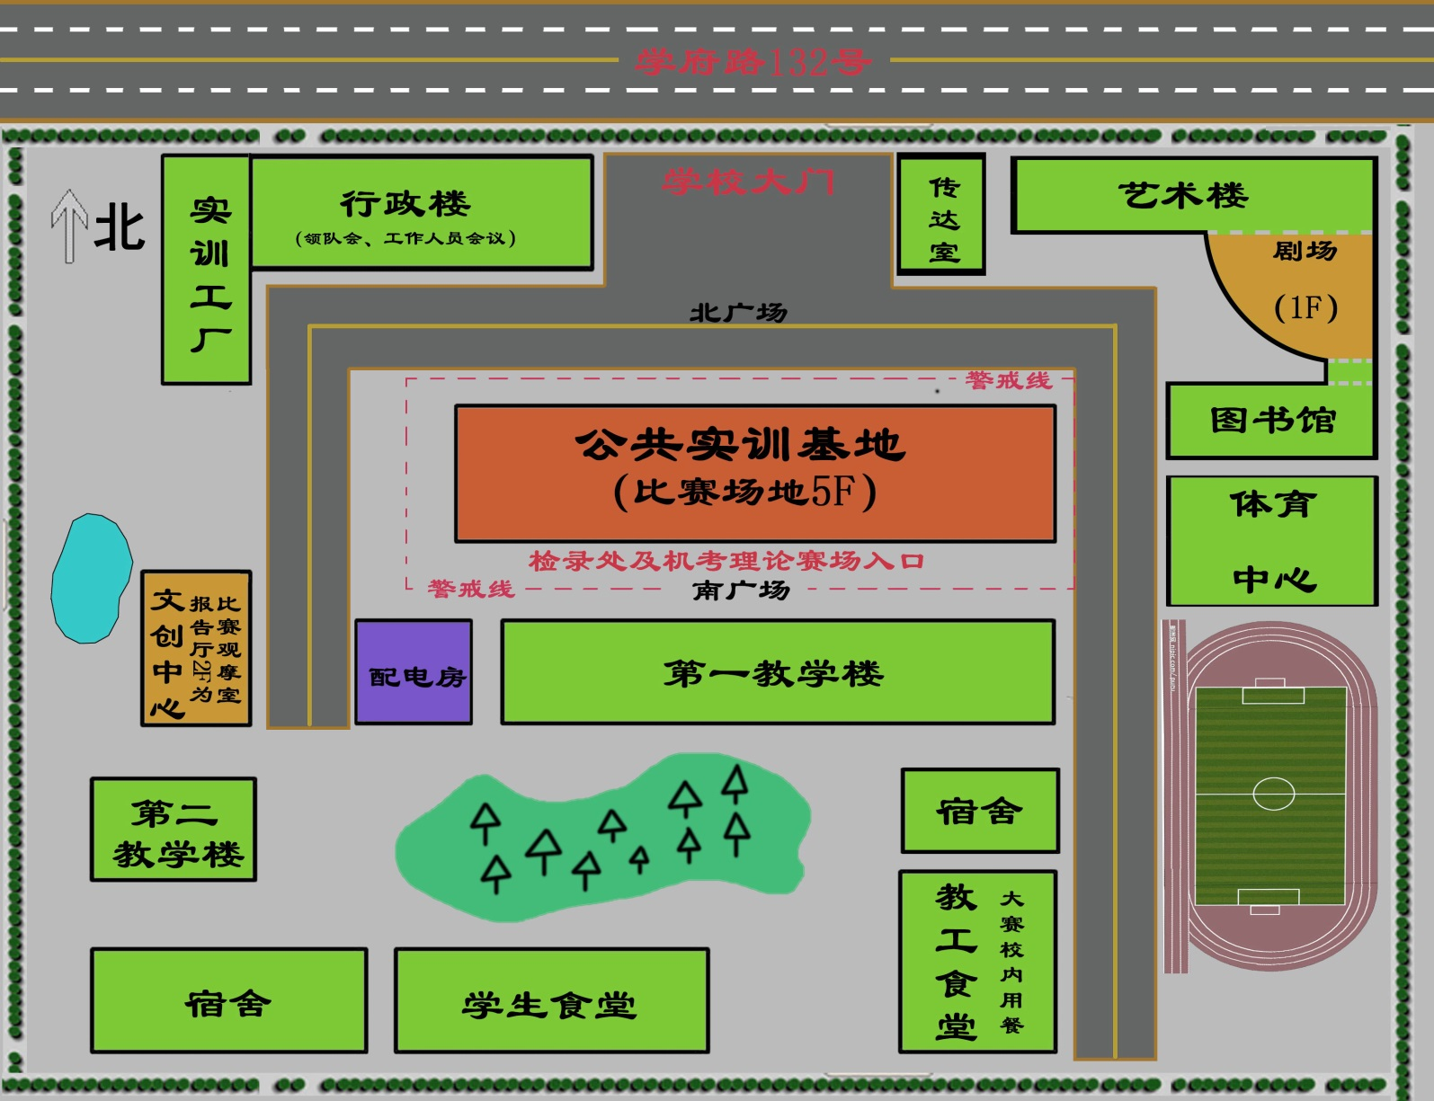**（三）场地平面图**

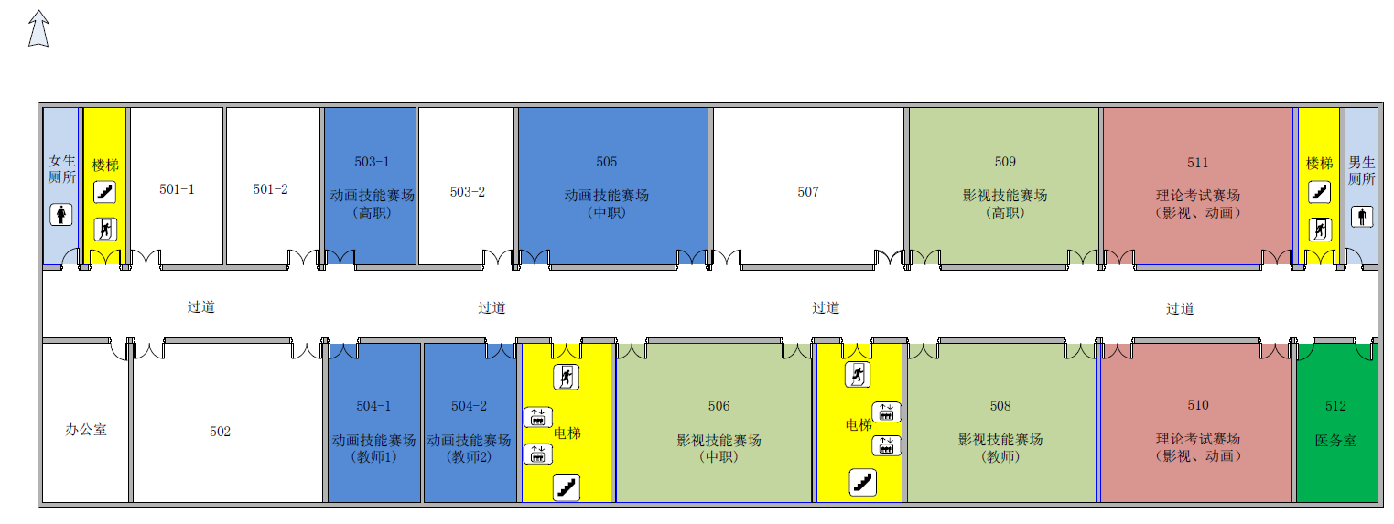**公共实训基地5层平面图**

**（四）比赛观摩区（休息区）**

|  |  |  |  |
| --- | --- | --- | --- |
| **项 目** | **技能赛场** | **观摩地点** | **观摩时间** |
| 数字影音后期  制作技术 | 公共实训楼506 | 文创中心  二楼报告厅 | 7:30开始 |
| 公共实训楼508 |
| 公共实训楼509 |
| 动画片制作 | 公共实训楼503-1 | 文创中心  二楼报告厅 | 7:00开始 |
| 公共实训楼504-1 |
| 公共实训楼504-2 |
| 公共实训楼505 |

工作人员：刘玲珺 焦胡健

**（五）检录处**

数字影音后期制作技术、动画片制作项目各组别均在公共实训基地一楼大厅。

**（六）医疗服务区**

公共实训基地512室。

**七、领队和选手名册**

（一）参赛号编制规则说明

1. 参赛号组成

项目类别——组别——流水号

1. 项目类别

SZYY—数字影音后期制作技术

DHP—动画片制作

1. 组别

Z—中职组

G—高职组

J—教师组

1. 示例

DHPZ001—动画片制作中职组001号

SZYYG002—数字影音后期制作技术高职组002号

SZYYJ003—数字影音后期制作技术教师组003号

（二）参赛名册

1． 南京市

|  |  |  |  |
| --- | --- | --- | --- |
| **领 队** | 杨涛 | **联系方式** | 18260027705 |

参赛选手（18人）

|  |  |  |  |  |  |  |  |
| --- | --- | --- | --- | --- | --- | --- | --- |
| **序号** | **选　手** | **性别** | **参赛号** | **序号** | **选　手** | **性别** | **参赛号** |
| 1 | 朱苏兴 | 女 | SZYYZ001 | 10 | 周钰莹 | 女 | DHPZ001 |
| 2 | 孟凡蕾 | 女 | SZYYZ002 | 11 | 朱乐妍 | 女 | DHPZ002 |
| 3 | 常雨 | 女 | SZYYZ003 | 12 | 刘宇轩 | 女 | DHPZ003 |
| 4 | 曹婧璇 | 女 | SZYYG001 | 13 | 金雯茜 | 女 | DHPG001 |
| 5 | 崔儒商 | 男 | SZYYG002 | 14 | 钱君滔 | 男 | DHPG002 |
| 6 | 郭小笛 | 男 | SZYYG003 | 15 | 陈泰格 | 男 | DHPG003 |
| 7 | 宋贤利 | 女 | SZYYJ001 | 16 | 王乐 | 男 | DHPJ001 |
| 8 | 居传凤 | 女 | SZYYJ002 | 17 | 徐丰安 | 男 | DHPJ002 |
| 9 | 宣艳 | 女 | SZYYJ003 | 18 | 季力 | 女 | DHPJ003 |

2． 无锡市

|  |  |  |  |
| --- | --- | --- | --- |
| **领 队** | 熊宝清 | **联系方式** | 15312209233 |

参赛选手（18人）

|  |  |  |  |  |  |  |  |
| --- | --- | --- | --- | --- | --- | --- | --- |
| **序号** | **选　手** | **性别** | **参赛号** | **序号** | **选　手** | **性别** | **参赛号** |
| 1 | 邹坤圆 | 男 | SZYYZ004 | 10 | 杨虎雷 | 男 | DHPZ004 |
| 2 | 钱禧悦 | 女 | SZYYZ005 | 11 | 孙渝雯 | 女 | DHPZ005 |
| 3 | 朱宇龙 | 男 | SZYYZ006 | 12 | 潘光俊 | 男 | DHPZ006 |
| 4 | 赵凯 | 男 | SZYYG004 | 13 | 杨鋆凯 | 男 | DHPG004 |
| 5 | 汤晨茜 | 女 | SZYYG005 | 14 | 蔡勇强 | 男 | DHPG005 |
| 6 | 周新怡 | 女 | SZYYG006 | 15 | 严泽全 | 男 | DHPG006 |
| 7 | 闵文吉 | 男 | SZYYJ004 | 16 | 周俊 | 男 | DHPJ004 |
| 8 | 韩艳 | 女 | SZYYJ005 | 17 | 田俊凯 | 男 | DHPJ005 |
| 9 | 朱星梅 | 女 | SZYYJ006 | 18 | 马力 | 男 | DHPJ006 |

3． 徐州市

|  |  |  |  |
| --- | --- | --- | --- |
| **领 队** | 王彬 | **联系方式** | 17798807159 |

参赛选手（16人）

|  |  |  |  |  |  |  |  |
| --- | --- | --- | --- | --- | --- | --- | --- |
| **序号** | **选　手** | **性别** | **参赛号** | **序号** | **选　手** | **性别** | **参赛号** |
| 1 | 王雨琪 | 女 | SZYYZ007 | 9 | 王劲 | 男 | DHPZ007 |
| 2 | 杨明慧 | 女 | SZYYZ008 | 10 | 韩冬 | 男 | DHPZ008 |
| 3 | 李明轩 | 男 | SZYYZ009 | 11 | 李泓雨 | 女 | DHPG007 |
| 4 | 孙腾飞 | 男 | SZYYG007 | 12 | 任小晴 | 女 | DHPG008 |
| 5 | 王子亓 | 女 | SZYYG008 | 13 | 孙浩然 | 男 | DHPG009 |
| 6 | 耿明 | 男 | SZYYJ007 | 14 | 芦圆圆 | 男 | DHPJ007 |
| 7 | 花伟 | 男 | SZYYJ008 | 15 | 朱飞 | 男 | DHPJ008 |
| 8 | 赵婷婷 | 女 | SZYYJ009 | 16 | 李明妍 | 女 | DHPJ009 |
|  |  |  |  |  |  |  |  |

4． 常州市

|  |  |  |  |
| --- | --- | --- | --- |
| **领 队** | 高亿平 | **联系方式** | 13861026717 |

参赛选手（18人）

|  |  |  |  |  |  |  |  |
| --- | --- | --- | --- | --- | --- | --- | --- |
| **序号** | **选　手** | **性别** | **参赛号** | **序号** | **选　手** | **性别** | **参赛号** |
| 1 | 黄莺 | 女 | SZYYZ010 | 10 | 范宇尧 | 女 | DHPZ009 |
| 2 | 杜天雨 | 男 | SZYYZ011 | 11 | 殷玥 | 女 | DHPZ010 |
| 3 | 崔振伟 | 女 | SZYYZ012 | 12 | 杨心怡 | 女 | DHPZ011 |
| 4 | 王科涵 | 女 | SZYYG009 | 13 | 钱贺杰 | 女 | DHPG010 |
| 5 | 李冰钒 | 女 | SZYYG010 | 14 | 姜瑶 | 女 | DHPG011 |
| 6 | 刘欣雨 | 女 | SZYYG011 | 15 | 茅一超 | 男 | DHPG012 |
| 7 | 姬琳 | 女 | SZYYJ010 | 16 | 蒋东晔 | 男 | DHPJ010 |
| 8 | 薛鸣一 | 男 | SZYYJ011 | 17 | 周浩 | 男 | DHPJ011 |
| 9 | 吴冬 | 男 | SZYYJ012 | 18 | 杨柳 | 女 | DHPJ012 |

5． 苏州市

|  |  |  |  |
| --- | --- | --- | --- |
| **领 队** | 潘舒洁 | **联系方式** | 18626279624 |

参赛选手（18人）

|  |  |  |  |  |  |  |  |
| --- | --- | --- | --- | --- | --- | --- | --- |
| **序号** | **选　手** | **性别** | **参赛号** | **序号** | **选　手** | **性别** | **参赛号** |
| 1 | 凌知君 | 男 | SZYYZ013 | 10 | 王桂广 | 男 | DHPZ012 |
| 2 | 高洁 | 女 | SZYYZ014 | 11 | 马宇杰 | 男 | DHPZ013 |
| 3 | 赵秋萌 | 男 | SZYYZ015 | 12 | 陆怡文 | 女 | DHPZ014 |
| 4 | 王依洁 | 女 | SZYYG012 | 13 | 王钰娴 | 女 | DHPG013 |
| 5 | 孙思诚 | 女 | SZYYG013 | 14 | 赵满堂 | 男 | DHPG014 |
| 6 | 赵新飞 | 男 | SZYYG014 | 15 | 王嘉晨 | 男 | DHPG015 |
| 7 | 喻晗 | 男 | SZYYJ013 | 16 | 吴萍 | 女 | DHPJ013 |
| 8 | 陈高祥 | 男 | SZYYJ014 | 17 | 陈丽娟 | 女 | DHPJ014 |
| 9 | 蒋黄磊 | 男 | SZYYJ015 | 18 | 毛辉 | 男 | DHPJ015 |

6． 南通市

|  |  |  |  |
| --- | --- | --- | --- |
| **领 队** | 柳明 | **联系方式** | 13773834040 |

参赛选手（18人）

|  |  |  |  |  |  |  |  |
| --- | --- | --- | --- | --- | --- | --- | --- |
| **序号** | **选　手** | **性别** | **参赛号** | **序号** | **选　手** | **性别** | **参赛号** |
| 1 | 张古月 | 男 | SZYYZ016 | 10 | 吴森森 | 男 | DHPZ015 |
| 2 | 黄祺程 | 男 | SZYYZ017 | 11 | 丁雨茜 | 女 | DHPZ016 |
| 3 | 储昊 | 男 | SZYYZ018 | 12 | 邱帅程 | 男 | DHPZ017 |
| 4 | 倪甜甜 | 女 | SZYYG015 | 13 | 吴永吉 | 男 | DHPG016 |
| 5 | 姜诚晨 | 女 | SZYYG016 | 14 | 唐效鑫 | 男 | DHPG017 |
| 6 | 邓雨 | 女 | SZYYG017 | 15 | 赵钰烽 | 男 | DHPG018 |
| 7 | 梅继卿 | 男 | SZYYJ016 | 16 | 陆永江 | 男 | DHPJ016 |
| 8 | 陈冬冬 | 男 | SZYYJ017 | 17 | 吴建军 | 男 | DHPJ017 |
| 9 | 翟建宏 | 女 | SZYYJ018 | 18 | 仲小娟 | 女 | DHPJ018 |

7． 连云港市

|  |  |  |  |
| --- | --- | --- | --- |
| **领 队** | 左婧 | **联系方式** | 13675232352 |

参赛选手（14人）

|  |  |  |  |  |  |  |  |
| --- | --- | --- | --- | --- | --- | --- | --- |
| **序号** | **选　手** | **性别** | **参赛号** | **序号** | **选　手** | **性别** | **参赛号** |
| 1 | 王梦娟 | 女 | SZYYZ019 | 9 | 王开凯 | 男 | DHPZ018 |
| 2 | 李冠志 | 男 | SZYYZ020 | 10 | 钱俊杰 | 男 | DHPZ019 |
| 3 | 高隆隆 | 男 | SZYYZ021 | 11 | 尹世福 | 男 | DHPZ020 |
| 4 | 田云鹏 | 男 | SZYYG018 | 12 | 颜廷勇 | 男 | DHPJ019 |
| 5 | 张玉芹 | 女 | SZYYG019 | 13 | 王菁 | 女 | DHPJ020 |
| 6 | 施红梅 | 女 | SZYYJ019 | 14 | 周品汛 | 女 | DHPJ021 |
| 7 | 周锦 | 女 | SZYYJ020 |  |  |  |  |
| 8 | 尹蕾 | 女 | SZYYJ021 |  |  |  |  |
|  |  |  |  |  |  |  |  |

8． 淮安市

|  |  |  |  |
| --- | --- | --- | --- |
| **领 队** | 李峰 | **联系方式** | 13952314199 |

参赛选手（15人）

|  |  |  |  |  |  |  |  |
| --- | --- | --- | --- | --- | --- | --- | --- |
| **序号** | **选　手** | **性别** | **参赛号** | **序号** | **选　手** | **性别** | **参赛号** |
| 1 | 章楷焓 | 男 | SZYYZ022 | 10 | 张圣陶 | 男 | DHPZ021 |
| 2 | 骆珂苇 | 男 | SZYYZ023 | 11 | 章庆森 | 男 | DHPZ022 |
| 3 | 韩静欣 | 女 | SZYYZ024 | 12 | 陈冬 | 男 | DHPZ023 |
| 4 | 陶艮龙 | 男 | SZYYG020 | 13 | 周露露 | 女 | DHPJ022 |
| 5 | 姜倩 | 女 | SZYYG021 | 14 | 徐静 | 女 | DHPJ023 |
| 6 | 彭金换 | 女 | SZYYG022 | 15 | 佘家尧 | 男 | DHPJ024 |
| 7 | 吉慧 | 女 | SZYYJ022 |  |  |  |  |
| 8 | 王亚丽 | 女 | SZYYJ023 |  |  |  |  |
| 9 | 朱殷勤 | 男 | SZYYJ024 |  |  |  |  |

9． 盐城市

|  |  |  |  |
| --- | --- | --- | --- |
| **领 队** | 成强生 | **联系方式** | 13962060739 |

参赛选手（18人）

|  |  |  |  |  |  |  |  |
| --- | --- | --- | --- | --- | --- | --- | --- |
| **序号** | **选　手** | **性别** | **参赛号** | **序号** | **选　手** | **性别** | **参赛号** |
| 1 | 王睿 | 女 | SZYYZ025 | 10 | 宋慧玲 | 女 | DHPZ024 |
| 2 | 刘其龙 | 男 | SZYYZ026 | 11 | 袁登豪 | 男 | DHPZ025 |
| 3 | 王董萍 | 女 | SZYYZ027 | 12 | 徐梦婷 | 女 | DHPZ026 |
| 4 | 彭安 | 女 | SZYYG023 | 13 | 顾勇 | 男 | DHPG019 |
| 5 | 殷楠 | 女 | SZYYG024 | 14 | 路程 | 男 | DHPG020 |
| 6 | 杨青文 | 男 | SZYYG025 | 15 | 陈银佳 | 女 | DHPG021 |
| 7 | 夏翼 | 女 | SZYYJ025 | 16 | 史敏 | 女 | DHPJ025 |
| 8 | 陈霆 | 男 | SZYYJ026 | 17 | 陈娟 | 女 | DHPJ026 |
| 9 | 周文娟 | 女 | SZYYJ027 | 18 | 袁淑萍 | 女 | DHPJ027 |

10． 扬州市

|  |  |  |  |
| --- | --- | --- | --- |
| **领 队** | 冯小兰 | **联系方式** | 15195570631 |

参赛选手（18人）

|  |  |  |  |  |  |  |  |
| --- | --- | --- | --- | --- | --- | --- | --- |
| **序号** | **选　手** | **性别** | **参赛号** | **序号** | **选　手** | **性别** | **参赛号** |
| 1 | 邹梦琳 | 女 | SZYYZ028 | 10 | 高英 | 女 | DHPZ027 |
| 2 | 徐悦晨 | 女 | SZYYZ029 | 11 | 李文鑫 | 男 | DHPZ028 |
| 3 | 粟育 | 男 | SZYYZ030 | 12 | 汤鸿涛 | 男 | DHPZ029 |
| 4 | 常佳慧 | 女 | SZYYG026 | 13 | 周美 | 女 | DHPG022 |
| 5 | 沐逸荣 | 男 | SZYYG027 | 14 | 朱洁娴 | 女 | DHPG023 |
| 6 | 解琳 | 女 | SZYYG028 | 15 | 李祯 | 女 | DHPG024 |
| 7 | 樊雯 | 女 | SZYYJ028 | 16 | 周妍捷 | 女 | DHPJ028 |
| 8 | 张颖 | 女 | SZYYJ029 | 17 | 黄婷 | 女 | DHPJ029 |
| 9 | 程艳 | 女 | SZYYJ030 | 18 | 姜雯 | 女 | DHPJ030 |

11． 镇江市

|  |  |  |  |
| --- | --- | --- | --- |
| **领 队** | 李 婷 | **联系方式** | 13775531972 |

参赛选手（16人）

|  |  |  |  |  |  |  |  |
| --- | --- | --- | --- | --- | --- | --- | --- |
| **序号** | **选　手** | **性别** | **参赛号** | **序号** | **选　手** | **性别** | **参赛号** |
| 1 | 周旭 | 男 | SZYYZ031 | 9 | 贡金鑫 | 男 | DHPZ030 |
| 2 | 蒋雯雯 | 女 | SZYYZ032 | 10 | 杨雨寒 | 女 | DHPZ031 |
| 3 | 孟洪婷 | 女 | SZYYZ033 | 11 | 徐少俊 | 男 | DHPZ032 |
| 4 | 罗世玉 | 女 | SZYYG029 | 12 | 王家琦 | 女 | DHPG025 |
| 5 | 任若瑶 | 女 | SZYYG030 | 13 | 徐焱 | 女 | DHPG026 |
| 6 | 陈云 | 女 | SZYYJ031 | 14 | 凌晨 | 女 | DHPJ031 |
| 7 | 董晓羽 | 女 | SZYYJ032 | 15 | 李伟 | 男 | DHPJ032 |
| 8 | 周嫚嫚 | 女 | SZYYJ033 | 16 | 张磊 | 男 | DHPJ033 |
|  |  |  |  |  |  |  |  |

12． 泰州市

|  |  |  |  |
| --- | --- | --- | --- |
| **领 队** | 郑秀莲 | **联系方式** | 15861022661 |

参赛选手（17人）

|  |  |  |  |  |  |  |  |
| --- | --- | --- | --- | --- | --- | --- | --- |
| **序号** | **选　手** | **性别** | **参赛号** | **序号** | **选　手** | **性别** | **参赛号** |
| 1 | 张晓慧 | 女 | SZYYZ034 | 10 | 高建瓴 | 男 | DHPZ033 |
| 2 | 杜佳丽 | 女 | SZYYZ035 | 11 | 刘秀雯 | 女 | DHPZ034 |
| 3 | 潘嘉强 | 男 | SZYYZ036 | 12 | 陈建菲 | 女 | DHPZ035 |
| 4 | 姚文进 | 女 | SZYYG031 | 13 | 沈嘉俊 | 男 | DHPG027 |
| 5 | 王紫羽 | 女 | SZYYG032 | 14 | 严靓 | 女 | DHPG028 |
| 6 | 唐秋晨 | 女 | SZYYG033 | 15 | 徐芳 | 女 | DHPJ034 |
| 7 | 徐国益 | 男 | SZYYJ034 | 16 | 陈娟 | 女 | DHPJ035 |
| 8 | 李玉华 | 男 | SZYYJ035 | 17 | 丁晓萍 | 女 | DHPJ036 |
| 9 | 孙志权 | 男 | SZYYJ036 |  |  |  |  |

13． 宿迁市

|  |  |  |  |
| --- | --- | --- | --- |
| **领 队** | 邵莘智 | **联系方式** | 15151107073 |

参赛选手（17人）

|  |  |  |  |  |  |  |  |
| --- | --- | --- | --- | --- | --- | --- | --- |
| **序号** | **选　手** | **性别** | **参赛号** | **序号** | **选　手** | **性别** | **参赛号** |
| 1 | 马梦雨 | 女 | SZYYZ037 | 10 | 陈星雨 | 男 | DHPZ036 |
| 2 | 董昊 | 男 | SZYYZ038 | 11 | 戈丁 | 男 | DHPZ037 |
| 3 | 单纪龙 | 男 | SZYYZ039 | 12 | 赵梅 | 女 | DHPZ038 |
| 4 | 蔡俊浩 | 男 | SZYYG034 | 13 | 张江一 | 男 | DHPG029 |
| 5 | 苏微 | 女 | SZYYG035 | 14 | 仲莎莎 | 女 | DHPG030 |
| 6 | 程丹丹 | 女 | SZYYG036 | 15 | 王魏巍 | 男 | DHPJ037 |
| 7 | 张红荣 | 女 | SZYYJ037 | 16 | 李伟 | 男 | DHPJ038 |
| 8 | 周洁 | 女 | SZYYJ038 | 17 | 丁妍 | 女 | DHPJ039 |
| 9 | 石成诚 | 男 | SZYYJ039 |  |  |  |  |

**八、有关规则、职责**

**（一）组织工作规则**

1. 各参赛队的统一着装上不得有显示学校校名的中、英文标识。

2. 所有参赛选手均不得携带手机等通讯工具进入竞赛现场，不得以任何方式向他人泄露竞赛内容，否则将取消该参赛选手的成绩和名次。

3. 各参赛队的领队、指导教师统一在指定地点休息，不得以任何理由进入竞赛现场。

4. 所有参赛选手凭参赛证和身份证进入竞赛现场，不得私自离开候赛区，如确需离开的，需经现场负责人同意后由工作人员陪同。

5. 结束比赛的选手必须立刻离开赛场，不得滞留。

6. 其他未尽事宜由省大赛组委会统一协调解决。

**（二）赛场技术人员职责**

1. 负责竞赛中的设备维护、抢修、装复等工作。负责竞赛中工具损坏后的及时调换工作。

2. 负责竞赛中的操作安全，发现有安全隐患的动作时及时予以制止。

3. 其他突发事件的处理。

4. 在竞赛全过程中，在场外固定位置等候，当竞赛中需要技术人员配合工作时，在裁判员的陪同下进入赛场做好有关工作。不得与参赛选手有任何信息交流。

**（三）场外工作人员守则**

1. 佩戴证件，着装整齐，言行文明，热情大方。

2. 所有岗位的工作人员要提前15分钟进入工作岗位，做好工作准备，坚守岗位，积极、主动完成工作任务。

3. 各项工作一定要按时、按要求做好。

4. 一般情况下不得请假，如遇特殊情况一定要提前向各小组负责人请假批准。

5. 严守各项纪律，发现问题及时解决或向上级领导汇报，保证大赛的顺利进行，严禁因个人原因对大赛造成不良的影响。

九、赛点有关机构联系方式

|  |  |  |  |  |
| --- | --- | --- | --- | --- |
| 工作机构 | 工作职责 | 负责人 | 联系电话 | |
| 办公电话 | 手 机 |
| 领导小组 | 全面负责  赛点工作 | 王 健 | 0511-85379666 | 13952923888 |
| 竞赛  现场组 | 专项负责  赛程安排 | 吴 巍 | 0511-85590737 | 15052921088 |
| 赛务协调 | 徐健锐 |  | 15152908182 |
| 赛务  接待组 | 专项负责  接待工作 | 郭明康 | 0511-85590737 | 13952922800 |
| 食宿交通 | 居忠诚 | 0511-86015099 | 13952805859 |
| 大赛  宣传组 | 专项负责  宣传工作 | 欧阳志梅 | 0511-85590737 | 13952922323 |
| 大赛宣传 | 姚金荣 | 0511-86015099 | 13705285363 |
| 后勤  保障组 | 专项负责  后勤保障 | 朱俊虎 | 0511-85378518 | 13812469116 |
| 后勤医疗 | 封希文 | 0511-85378638 | 13906107123 |

2018年江苏省职业学校技能大赛组委会

2017年12月